机考测试报告（2）
姓名：覃祉璇 学号：U202410288 题号：B20

【测试代码】
#include <stdio.h>
#include <stdlib.h>
#include <time.h>

#define SIZE 20
void setRandomArray(int *x,const int size);
void sortArrayInsert(int *x,const int size);
void diasplayResults(int *x,const int size,int *foundNum);

int main()
{
srand(time(NULL));
int array[SIZE] = {0};
int i;

setRandomArray(array,SIZE);
for(i = 0;i < SIZE ; i ++)
{
printf("[%02d]%02d ",i,array[i]);//用于测试数组是否设置完成
}
sortArrayInsert(array,SIZE);
printf("\n");
for(i = 0;i < SIZE ; i ++)
{
printf("[%02d]%02d ",i,array[i]);//用于测试数组是否排序完成
}
printf("\n");

int foundNum = 0;
diasplayResults(array,SIZE,&foundNum);
printf("Total found %d team(s)",foundNum);

return 0;
}
void setRandomArray(int *x,const int size)
{
int i;
for(i = 0;i < SIZE ; i ++)
{
x[i] = rand()%99 + 1;
}
}

void sortArrayInsert(int *x,const int size)
{
int i,j,insert_value;
for(i = 1; i < SIZE ; i ++)
{
insert_value = x[i];
for(j = i - 1;(j >= 0) && (x[j] > insert_value); j --)
{
x[j + 1] = x[j];
}
if(j != i - 1)
{
x[j + 1] = insert_value;
}
}
}

void diasplayResults(int *x,const int size,int *foundNum)
{
int i,j,k,integer;
int n,gainNum;
for(i = 0;i < size - 2; i ++)
{
for(j = i + 1; j < size - 1; j ++)
{
if(x[j] % x[i] == 0)
{
integer = x[j] / x[i];
for(k = j + 1;k < size; k ++)
{
if((x[k] % x[j] == 0)&&(x[k] / x[j] == integer)&&(integer != 1))
{
(*foundNum) ++;
gainNum = x[k] * integer;
printf("{%02d,%02d,%02d",x[i],x[j],x[k]);
n = (size + k)/2;
while((n < size) && (n > k))
{
if(x[n] == gainNum)
{
printf(",%02d",x[n]);
gainNum = x[n] * integer;
n = (n + size) / 2;
continue;
}
if (x[n] < gainNum)
{
n = (n + size) / 2;
}
if (x[n] > gainNum)
{
n = (n + k) / 2;
}
}
printf("}\n");
}
}
}
}
}
}

【测试过程】
序号 | 测试任务 | 测试方法 | 测试结果 | 测试结论
要求1 | 设置数组随机数 | 用printf可视化  37-44行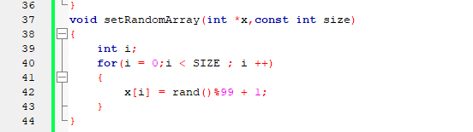 | 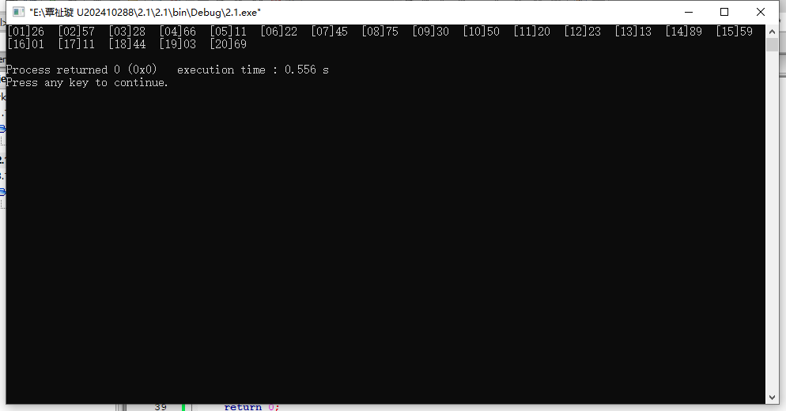 | 测试通过
要求2 | 用插入排序 | 用printf可视化46-61行  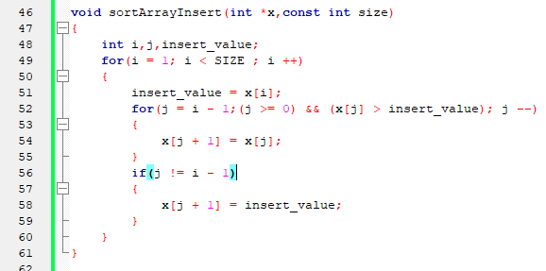 | 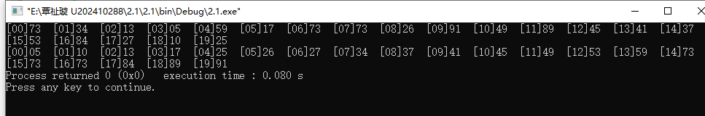 | 测试通过
要求3 | 找出等比数列 | 用折半寻找  63-106行  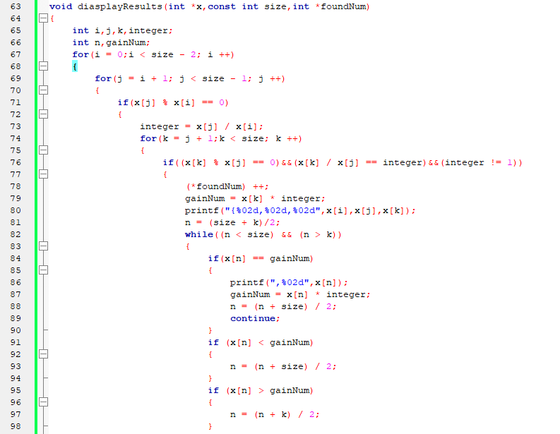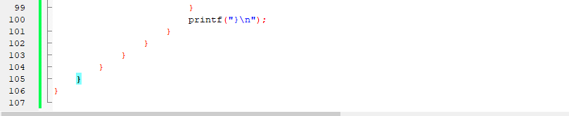 | 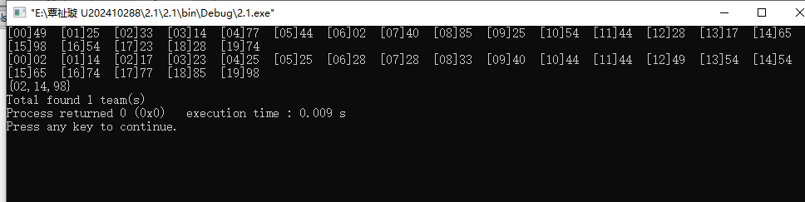 | 测试通过

【测试结论】
该题所有要求都完成

